TEHNISKĀ SPECIFIKĀCIJA Nr. TS_1502.001 v1
Bojājuma vietas noteicējs, īsslēguma, 0,4kV līnijām
Nr.p.k. | Apraksts | Minimālā tehniskā prasība | Piedāvātās preces konkrētais tehniskais apraksts | Avots | Piezīmes
Vispārīgās prasības
 | Ražotājs (materiāla ražotāja nosaukums, ražotnes atrašanās vieta un ražotājvalsts) | Norādīt informāciju
 | 1502.001 Bojājuma vietas noteicējs, īsslēguma, 0,4kV līnijām | Norādīt pilnu preces tipa apzīmējumu
 | Preces marķēšanai pielietotais EAN kods, ja precei tāds ir piešķirts | Norādīt vērtību
 | Norādīt vai, izmantojot EAN kodu, ražotājs piedāvā iespēju saņemt digitālu tehnisko informāciju par preci (tips, ražotājs, tehniskie parametri, lietošanas instrukcija u.c.) | Norādīt informāciju
 | Parauga piegādes laiks tehniskajai izvērtēšanai (pēc pieprasījuma), darba dienas | Norādīt
Saistītās tehniskās specifikācijas (TS), uz kurām ir pievienotas atsauces šajā TS
 | 0410.201 Izolējošais stienis daudzfunkcionāls (drošinātāju, operatīvais) līdz 20kV, garums līdz 7m | Atbilst
Dokumentācija
 | Ir iesniegts preces attēls, kurš atbilst sekojošām prasībām:  - ".jpg" vai “.jpeg” formātā;  - izšķiršanas spēja ne mazāka par 2Mpix;  - ir iespēja redzēt visu preci un izlasīt visus uzrakstus, marķējumus uz tā;  - attēls nav papildināts ar reklāmu | Atbilst
 | Oriģinālā lietošanas instrukcija sekojošās valodās | LV vai EN
 | Prece apzīmēta ar CE zīmi | Atbilst
Galvenās tehniskās prasības
 | Ierīce ir viegli pārvietojama | Atbilst
 | Jāspēj noteikt īsslēgumus – (f-0) un (f-f) - 0.4kV gaisvadu tīklā | Atbilst
Prasības sensora daļai
 | Ir LED tipa gaismas indikācija par sensora stāvokli ieslēgtā režīmā | Atbilst
 | Sensora daļai ir skaņas īsslēguma indikācija | Atbilst
 | Sensora daļai ir aizsardzība pret bojājumiem, kurus var izraisīt neatslēgta līnija, pieslēgšana pie augstāka sprieguma nekā mērījumu spriegums. | Atbilst
 | Sensoru daļai jābūt brīvi noņemamai un ar pārejas adapteru piestiprināmai pie slēgstieņa (tehniskā specifikācija Nr. TS_0410.201) gala adaptera. | Atbilst
Prasības strāvas ģeneratoram
 | Ir dažādu pieslēgspaiļu komplekti | Atbilst
 | Ir iespēja ievietot kabeļu sadalnēs | Atbilst
 | Ģenerators ir ar iekšējo aizsardzību pret pārspriegumiem gan ģeneratora izejā, gan ģeneratora ieejā. | Atbilst
 | Ģenerators darbojas no tīkla sprieguma (f – 0) | 230V
Vides nosacījumi
 | Minimāla darba temperatūra | ≤ -5ºC
 | Maksimāla darba temperatūra | ≥ +40ºC
 | Aizsardzības klase | ≥ IP54
Obligātā komplektācija
 | Transportēšanas soma | Mīksta vai cieta
 | Pārejas adapters piestiprināms pie slēgstieņa (kategorija Nr.0410.002 Slēgstienis aparātu komutacijai 6-20 kV) gala adaptera. | Atbilst
 | Obligātā komplektācija ir saderīgai ar mēraparātu | Atbilst

Attēlam ir informatīvs raksturs

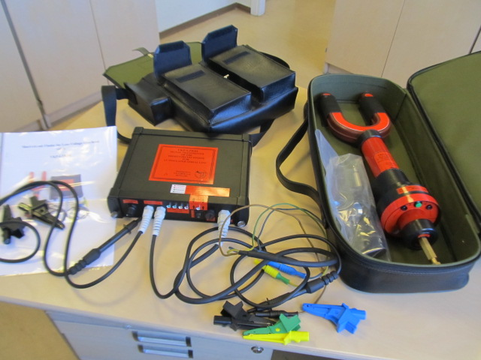

Precīzs avots, kur atspoguļota tehniskā informācija (norādīt precīzu avotu, kur atspoguļota tehniskā informācija (iesniegtā dokumenta nosaukums, lapaspuse). Atbilstība tehniskajiem parametriem tiks pārbaudīta izmantojot sadaļā "Dokumentācija" minētos dokumentus).
AS “Sadales tīkls” materiālu kategorijas nosaukums un numurs
Norādīt pilnu preces tipa apzīmējumu (modeļa nosaukums

